

MHSF-HI三相相位伏安表
使用说明书

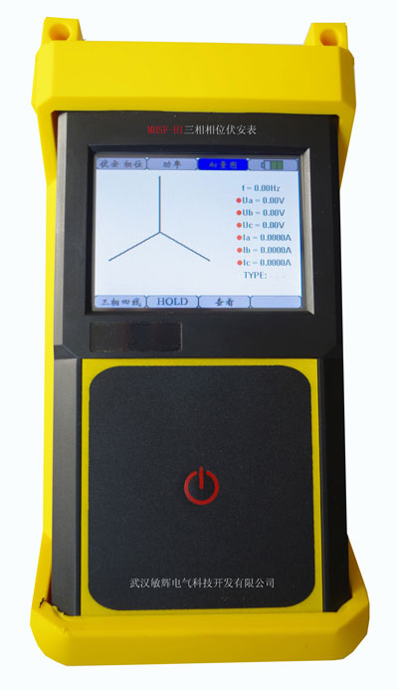

武汉敏辉电气科技开发有限公司
Wuhan Minhui Electricity Science Technology Development Co., Ltd
公 司 简 介
武汉敏辉电气科技开发有限公司是在原武汉敏辉高压试验设备制造厂的基础上于2005年通过股份制改制，并新注册成立的高科技企业。武汉敏辉高压试验设备制造厂多年来得到了很多老客户的大力支持，才得以长足的发展，完成股份制改制。武汉敏辉电气科技开发有限公司是一家对高压试验设备，计量检测设备，继电保护测试系统及工业自动化等产品的研发、生产、销售及售后服务的专业化公司。我公司的员工是由具有丰富理论和实践经验的专家与相关专业的技术人员组成，确保公司的技术和生产产品的先进性、实用性、可靠性，最大限度来满足一线员工的工作要求。在公司内部严把质量关，不让有问题的产品出厂。对本公司的产品自购买之日起执行“三个月包换、三年免费维修、终生维护”的服务方针，提供“售前、售中、售后”服务。
公司始终以“质量求发展、客户为中心、以市场为导向”的经营理念，不断开发生产出更先进、更能适合现场工作需要的产品来服务于广大电力、石油化工、冶金钢铁、铁路、矿山、科研等各行业的客户。我们将以优质量的产品、星级的服务，期待着您的光临指导。

尊敬的顾客
感谢您购买本公司MHSF-HI三相相相位伏安表。在您初次使用该仪器前，请您详细地阅读本使用说明书，将可帮助您熟练地使用本仪器。
我们的宗旨是不断地改进和完善公司的产品，因此您所使用的仪器可能与使用说明书有少许的差别。如果有改动的话，我们会用附页方式告知，敬请谅解！您有不清楚之处，请与公司售后服务部联络，我们定会满足您的要求。
由于输入输出端子、测试柱等均有可能带电压，您在插拔测试线、电源插座时，会产生电火花，小心电击，避免触电危险，注意人身安全！

武汉敏辉电气科技开发有限公司
商务中心:武汉市雄楚大街229-1号智源财富中心B区4楼
电 话：(027)87398905 87398906
传 真：(027)87398907
邮 编：430070
厂 址：湖北省武汉市南湖花园颐和苑
电 话：（027）88019133
邮 编：430064
网 址: http://www.whmh.com.cn
E-mail : whmh@whmh.com.cn

- 慎重保证
本公司生产的产品，在发货之日起三个月内，如产品出现缺陷，实行包换。一年（包括一年）内如产品出现缺陷，实行免费维修。一年以上如产品出现缺陷，实行有偿终身维修。
- 安全要求
请阅读下列安全注意事项，以免人身伤害，并防止本产品或与其相连接的任何其它产品受到损坏。为了避免可能发生的危险，本产品只可在规定的范围内使用。
只有合格的技术人员才可执行维修。
—防止火灾或人身伤害
使用适当的电源线。只可使用本产品专用、并且符合本产品规格的电源线。
正确地连接和断开。当测试导线与带电端子连接时，请勿随意连接或断开测试导线。
产品接地。本产品除通过电源线接地导线接地外，产品外壳的接地柱必须接地。为了防止电击，接地导体必须与地面相连。在与本产品输入或输出终端连接前，应确保本产品已正确接地。
注意所有终端的额定值。为了防止火灾或电击危险，请注意本产品的所有额定值和标记。在对本产品进行连接之前，请阅读本产品使用说明书，以便进一步了解有关额定值的信息。

·请勿在无仪器盖板时操作。如盖板或面板已卸下，请勿操作本产品。
使用适当的保险丝。只可使用符合本产品规定类型和额定值的保险丝。
避免接触裸露电路和带电金属。产品有电时，请勿触摸裸露的接点和部位。
在有可疑的故障时，请勿操作。如怀疑本产品有损坏，请本公司维修人员进行检查，切勿继续操作。
请勿在潮湿环境下操作。
请勿在易爆环境中操作。
保持产品表面清洁和干燥。
－安全术语
警告：警告字句指出可能造成人身伤亡的状况或做法。

小心：小心字句指出可能造成本产品或其它财产损坏的状况或做法。

目录
安全须知 1
一、简介 3
二、功能简介 3
三、技术参数 4
四、仪表配件 5
1、主机 5
2、电流钳传感器 6
3、电压测量线 7
五、测量使用说明 8
1、开关机说明 8
2、测量界面说明 9
六、测量接线 12
1、单向测量接线方式 12
2、三相三线接线方法 12
3、三相四线接法 14
七、产品附件 16
八、售后服务 17
备注： 18
备注： 19

安全须知
- 任何情况下，使用本仪表应注意安全。
- 使用前应确认仪表及附件完好，无破损、裸露及断线才能使用。
- 不能用于测试高于600V的电压。
- 确定导线的连接插头已紧密地插入接口内。
- 仪表于潮湿状态下，请勿使用。
- 禁止在易燃性及危险场所测试。
- 测试线必须撤离被测导线后才能从仪表上拔出，不能手触输入插孔，以免触电。
- 请勿在强电磁环境下使用，以避免影响仪器正常工作。
- 请勿于高温潮湿，有结露的场所及日光直射下长时间放置和存放仪表。
- 仪表及电流钳口必须定期保养，保持清洁，不能用腐蚀剂和粗糙物擦拭钳口。
- 避免电流钳受冲击，尤其是钳口接合面。
- 长时间不用本仪表，请将电量充到两格保存。
- 使用、拆卸、校准、维修本仪表，必须由有授权资格的人员操作。
- 由于仪表原因，继续使用会带来危险时，应立即停止使用，并马上封存，由有授权资格的机构处理。
- 触摸屏严禁使用尖锐的硬度高的物体划动，以免损坏屏幕。
- 触摸屏严禁撞击或者施加压力。

一、简介
三相多功能伏安相位测试表是进行三相电参数测量，可以完成三相的电压、电流、相角、频率、功率、功率因数等电参数的高精度测量。
三相多功能伏安相位测试表设计上采用高速Cortex M3处理器加24位高速ADC进行电参数的测量计算，完全图形化界面，真彩色显示分辨率320×240，触摸屏操作人机界面友好，仪器便于携带。

二、功能简介
- 同时测量三相电压和四路电流（包含零线电流）；
- 同时测量三相交流电压相角、电流相角、功角；
- 测量电网频率和相序；
- 自动判别变压器绕组、容性和感性负载；
- 六角图显示，彩色相序分析；
- 有功功率、无功功率、视在功功率、三相功率和和功率因数测量；
- 数据保存和查看功能；
- 数据静态保存功能，最多可保存50组数据；
- 3.5寸TFT彩屏显示具有触摸功能；
- 锂电池供电、可充电连续待机大于20个小时。

三、技术参数
类型 | 测量范围 | 单位 | 误差 | 分辨率
电压 | 1~600 | V | 0.5%×（50~500） | 0.01V
电流 | 0.001~10 | A | 0.5%×量程 | 0.0001A
有功功率 | 0.001~5000 | W | 0.5%×读数（PF=1） | 0.1W
无功功率 | 0.001~5000 | VAR | 0.5%×读数（PF=0） | 0.1VAR
视在功率 | 0.001~5000 | VA | 0.5%×读数 | 0.1VA
频率 | 45~65 | HZ | 0.1%×读数 | 0.01HZ
相位 | 0~360 | ° | ±2° | 0.1°
注：在1mA-5mA在±3°

四、仪表配件

1、主机
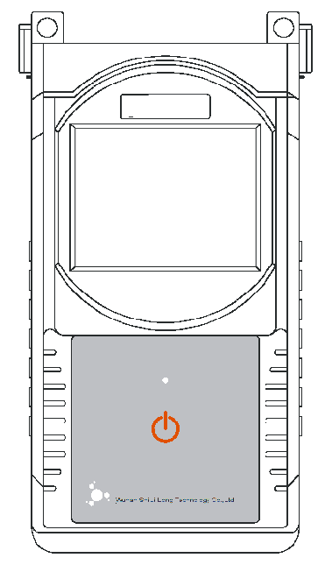
图一、主机图

2、电流钳传感器
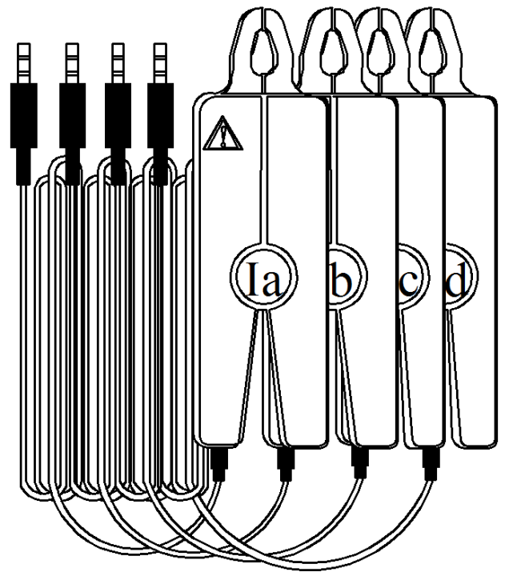
图二、电流钳传感器
电流测量选用高精度和高稳定度钳形电流传感器，本仪表可接4把电流钳传感器。

3、电压测量线
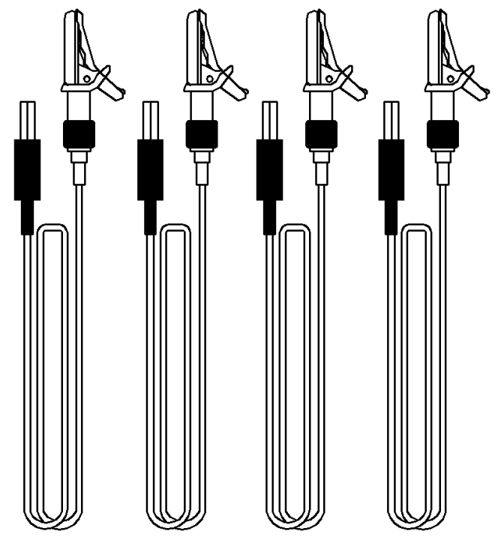
图三、电压测试导线

五、测量使用说明

1、开关机说明
持续按按键仪器进入如下画面；


图四、开机画面
继续按键3秒仪器进入真正开机状态，仪表会发出“滴”响声，证明仪表已开机这是放开按键。

2、测量界面说明
开机仪表自动进入测量界面如下：
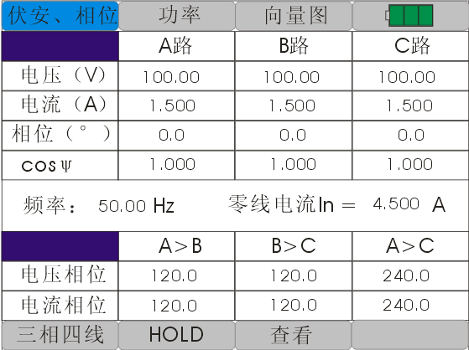
图五、伏安相位测量界面
如果测量方式选择三相三线，用触摸笔轻触图标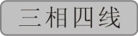图标会变成，相同操作可实现单相测量。本仪表具有数据保持和保存功能，轻触图标，图标颜色由灰色变成测量数据静止，下面出现保存图标，轻触保存图标，可以保存数据，数据保存采用循环保存新保存数据会自动删除最早保存的那组数据，查看功能可以查看保存数据紫色图标会用R**（**代表01、02…10），通过上一页图标和下一页图标翻看数据。上述功能在功率测量界面同样有效。请按图标
图标变成蓝色如下图进入功率测量界面，保存数据时伏安相位测量数据同样被保存。
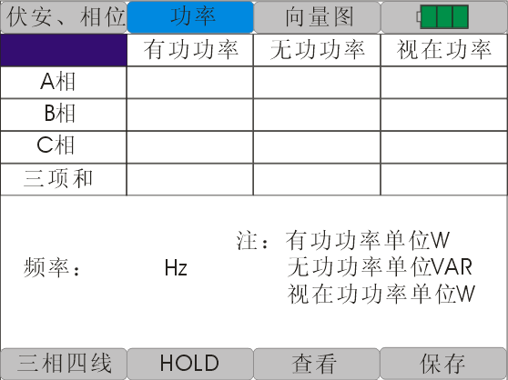
图六、功率测量界面
轻触向量图图标进入六角向量图测量界面，六角图按颜色画出电压和电流的矢量图（A相电压和电流为黄色、B相电压和电流为绿色、C相电压和电流为红色）。
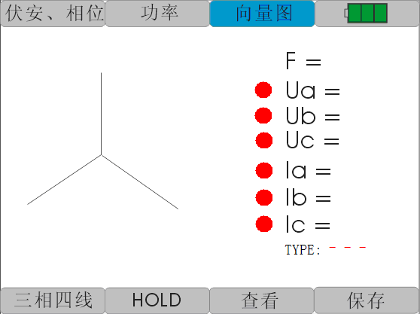
图七、六角向量图界面
判断相序：
如果电压相序正确，电压数值前显示绿色标志，若错误，则为红色标志
如果电流相序正确，电流数值前显示绿色标志，若错误，则为红色标志

判断负载性质：
若为感性负载，则显示“L”，若为容性负载，则显示“C”，否则显示“-”

六、测量接线

1、单向测量接线方式
如下图：
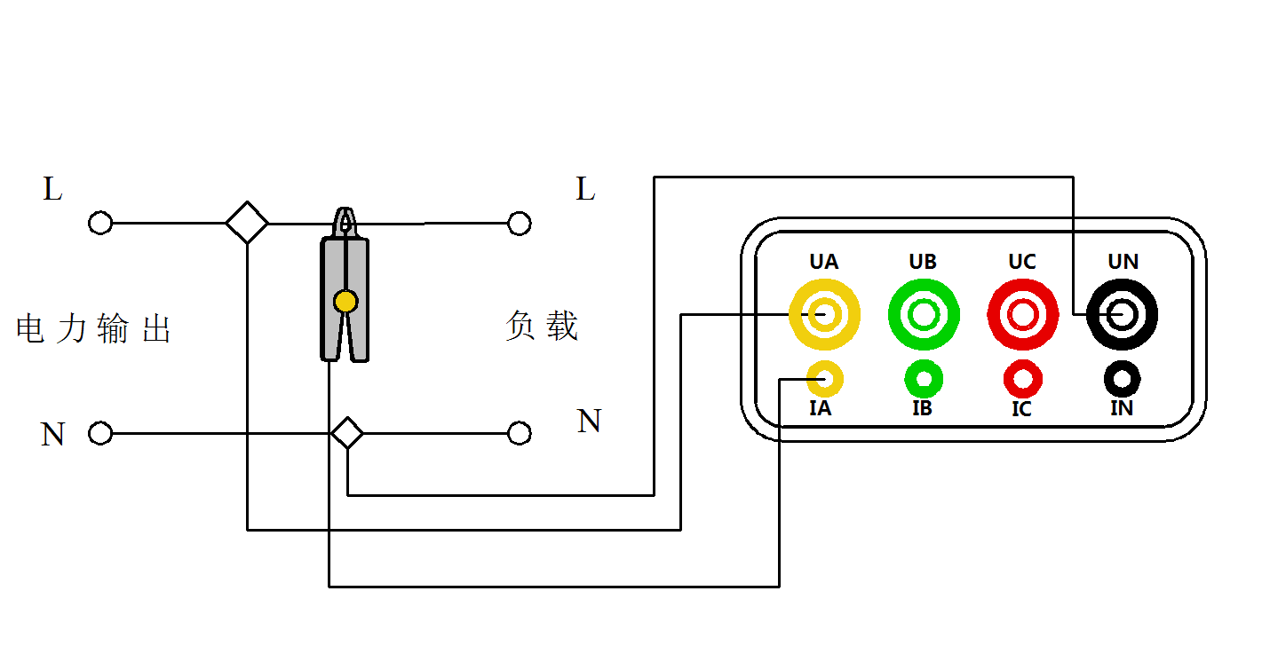
图八、单相电接线方式
单相电测量将火线接到仪表的UA相，零线接到UN。电流钳传感器钳到火线上接入IA插孔。

2、三相三线接线方法
如下图：
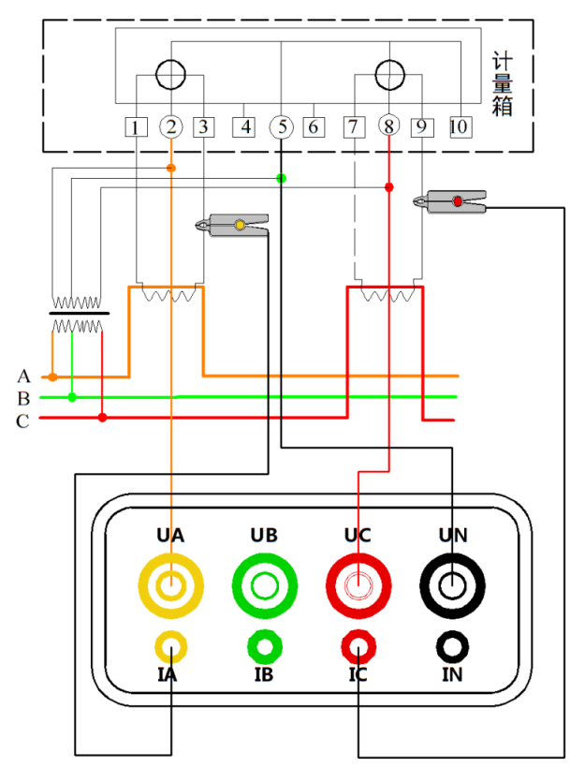
图九、三相三线接线示意图
电压线的连接：使用专用电压测试线（黄、红、黑三组），一端依次插入本仪器的UA、UC、UN相插孔，另一端分别接入被测线路的A相、C相、B相。注意：黄色线接UA插孔，黑色线接UN插孔、红色线接UC插孔。
电流线的连接：再将IA、IC钳插入本仪器IA、IC插孔中，再将另一端分别卡入被测电流回路。

3、三相四线接法
如下图：
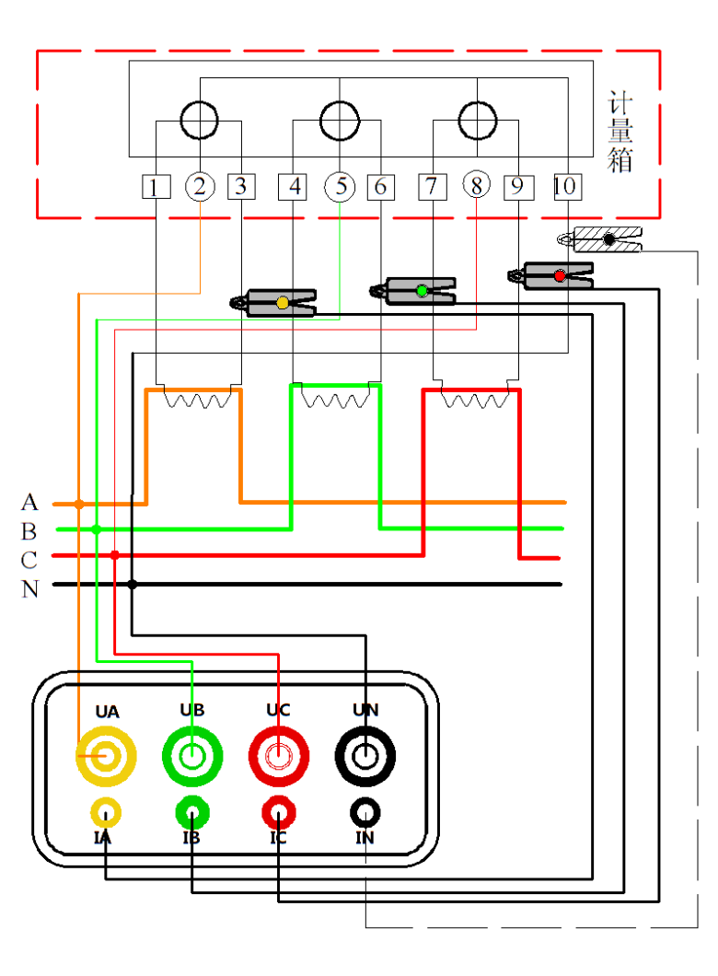
图十、三相四线接线示意图
电压线的连接：使用专用电压测试线（黄、绿、红、黑四组），一端依次插入本仪器的UA、UB、UC、UN相插孔中，另一端再接入被测线路的A相、B相、C相、零线。
电流线的连接：将 IA、IB、IC钳表插入本仪器IA、IB、IC插孔中，再将另一端分别卡入被测电流回路。

七、产品附件
名称 | 全功能配置 | 标配
主表 | 1只 | 1只
电流钳 | 4只 | 3只
充电器 | 1只 | 1只
鳄鱼夹 | 4只 | 4只
导线 | 4条 | 4条
触摸笔 | 1只 | 1只
说明书合格证 | 1份 | 1份
手提箱 | 1只 | 1只

本公司对以上所述有最终解释和说明的权利
感谢您对于本公司产品的信赖，
欢迎再次使用！！！

